Группа 1-5 БФ
ДОПУСКИ И ТЕХНИЧЕСКИЕ ИЗМЕРЕНИЯ
Власова Наталья Александровна
1 урок – 2 часа
Тема урока: Нанесение предельных отклонений размеров на чертежах
Задание к уроку: Ознакомиться с лекционным материалом урока, посмотреть видео по ссылке(указана в задании), выполнить задания(ответить на вопросы). Оформить задания(ответы на вопросы) в электронном виде либо фото. Сдать до 19.11.2020 в VK. Ссылка https://vk.com/id308588669
P.S. не забываем писать ФИО и группу на своих заданиях!
Лекционный материал урока:
ГОСТ 2.307-68 устанавливает следующие способы нанесения предельных отклонений размеров на чертежах деталей:
1. Предельные отклонения задают полем допуска (рис. 5).

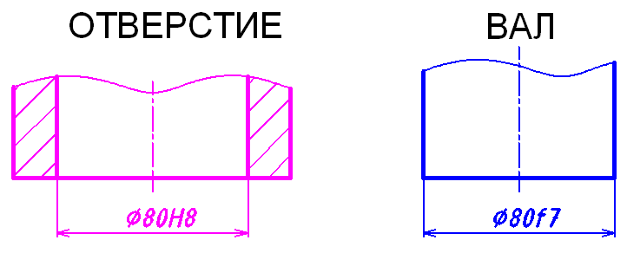
Рис. 5
2. Предельные отклонения указывают числовыми значениями:
а) при несимметричных отклонениях (рис. 6);

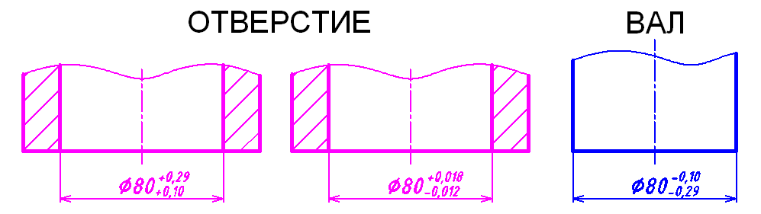
Рис.6
Примечание. Количество десятичных знаков в обозначении верхнего и нижнего отклонения размера должно быть одинаково.
б) при нулевом значении верхнего или нижнего отклонения ноль не указывается (рис. 7).

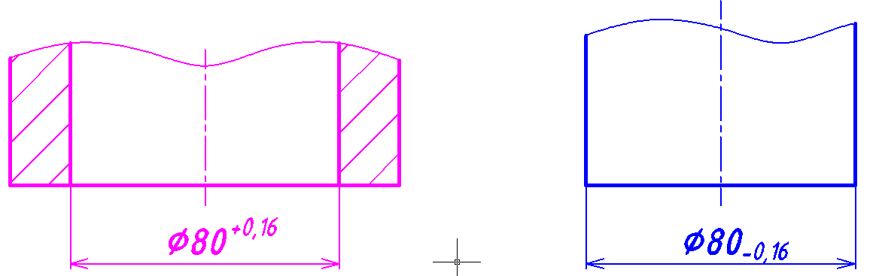
Рис. 7
в) при симметричных отклонениях (рис. 8);
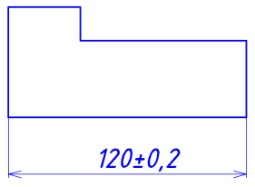
Рис. 8
3. Предельные отклонения указывают полем допуска и числовыми значениями (рис. 9).

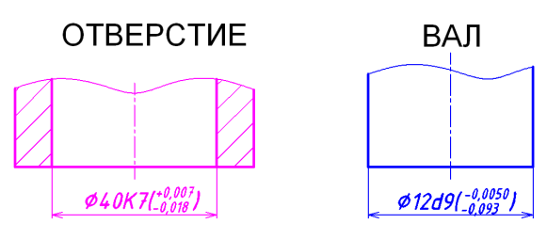
Рис. 9
4. Многократно повторяющиеся на чертеже детали предельные отклонения линейных размеров записывают пунктом технических требований (рис. 10). Форма записи следующая «Неуказанные предельные отклонения размеров H14, h14, ±IT14/2» или просто «H14, h14, ±IT14/2».

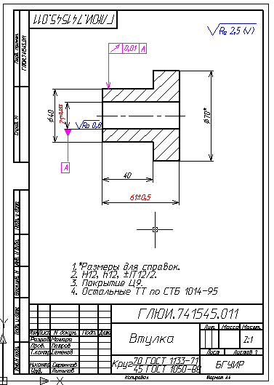

Рис. 10. Пример оформления рабочего чертежа детали
Пример определения допусков размеров
Определим числовое значение допусков размеров сопрягаемых поверхностей деталей, показанных на рис. 4, если указана посадка ∅40H8/f7.
Номинальный размер диаметров цилиндрических поверхностей в соединении равен 40 мм. Посадка H8/f7 указывает на то, что в отверстии поле допуска H8, а на валу – f7. По табл. 1 выясняем, что верхнее отклонение диаметра 40 отверстия для поля допуска H8 равно плюс 39 мкм, а нижнее равно нулю. Таким образом, допуск размера 40 диаметра отверстия в первой детали соединения будет равен 39 мкм или 0,039 мм. Наибольший предельный размер диаметра отверстия будет равен 40,039 мм, наименьший – 40 мм. При изготовлении данной детали действительная величина диаметра отверстия должна лежать внутри этого диапазона.
Соответственно при поле допуска вала f7 верхнее отклонение размера 40 равно минус 25 мкм, а нижнее – минус 50 мкм. Допуск размера будет равен 50-25=25 мкм или 0,025 мм. Наибольший предельный размер диаметра вала будет равен 39,975 мм, наименьший – 39,950 мм. При изготовлении вала действительная величина его диаметра должна лежать в границах этого диапазона.
Таблица 1
Рекомендуемые допуски (извлечение из ГОСТ 25347-82)
 | Квалитет 7 |  |  |  | Квалитет 8
 | Поля допусков
Для отв. | H7 | М7 | F7 | G7 | H8 | М8 | F8
Для вала | h7 | m7 | f7 | s7 | h8 | e8 | u8
Интервал  размеров, мм | Предельные отклонения, мкм
Свыше 18 до 24 | +21  0 | 0  -21 | +41  +20 | +28  +7 | +33  0 | +4  -29 | +53  +20
 | 0  -21 | +29  +8 | -20  -41 | +56  +35 | 0  -33 | -40  -73 | +74  +41
Свыше 24 до 30 | +21  0 | 0  -21 | +41  +20 | +28  +7 | 33  0 | +4  -29 | +53  +20
 | 0  -21 | +29  +8 | -20  -41 | +56  +35 | 0  -33 | -40  -73 | +81  +48
Свыше 30 до 40 | +25  0 | 0  -25 | +50  +25 | +34  +9 | +39  0 | +5  -34 | +64  +25
 | 0  -25 | +34  +8 | -25  -50 | +68  +43 | 0  -39 | -50  -89 | +99  +60
Свыше 40 до 50 | +25  0 | 0  -25 | +50  +25 | +34  +9 | +39  0 | +5  -34 | +64  +25
 | 0  -25 | +34  +8 | -25  -50 | +68  +43 | 0  -39 | -50  -89 | +109  +70
Свыше 50 до 65 | +30  0 | 0  -30 | +60  +30 | +40  +10 | +46  0 | +5  -41 | +76  +30
 | 0  -30 | +41  +11 | -30  -60 | +83  +53 | 0  -46 | -60  0 | +133  +87

Задание:
Ответить на вопросы
- Что такое поле допуска
- Пример обозначения поля допуска вала
- Пример обозначения посадок в системе отверстия

